 | Vedlegg til:  Barn med hofteleddsdysplasi og bruk av Frejkas pute
Hoftedysplasi og bruk av Frejkas pute
(Bakgrunns informasjon til utarbeidet sjekkliste)

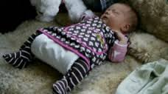

Hva er hoftedysplasi?
Hoftedysplasi er en utviklingsfeil i hofteskålen. Hofteleddet er et kuleledd, der øverste del av lårbeinet er formet som en kule (lårhodet; caput femoris). Denne kulen skal passe inn i en "skål" i bekkenet, som vi kaller hofteskålen (acetabulum). Hos barn med hoftedysplasi er denne skålen for grunn (1, 2). Lårbeinet kan da lettere "glippe" ut (hofta går ut av ledd).
Patologien ved hoftedysplasi forandrer seg etter hvert som barnet blir eldre. Hos nyfødte er hofteleddet og vevet rundt hofteleddet mykt og modellerbart. Etter hvert som barnet blir eldre, blir vevet fastere og strammere. Når leddet blir stående dislokert, kan det oppstå kontrakturer i vevet, og anatomien forandres både i proksimale femur og acetabulum. Ofte må kirurgisk korreksjon til for å oppnå at femurhodet og acetabulum skal passe sammen (5). Det er ingen klar definisjon på hva som er sen diagnostisering, men flere bruker betegnelsen ”senoppdaget” hvis diagnosen settes over 4-ukersalder. Forskning viser at oppstart med konservativ behandling etter at barnet er blitt 7 uker, har betydelig dårligere resultat enn oppstart med konservativ behandling før denne tid (5).

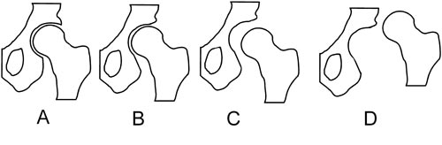
På bilde ses forskjellige typer hoftedysplasi (3).

a) Normal – b) Dysplasi – c) Subluksasjon – d) Luksasjon

Forekomst
Ca. 1 av 1000 fødte barn (1 %) er født med hoften ute av ledd, og ca. 10 av 1000 kan ha grunn hofteskål der lårbeinshodet kan skli ut (1). I Skandinavia behandles 1 av 100 barn for hoftedysplasi. I 20 % av tilfellene finnes feilen i begge hofter (1, 5). Det er høyere forekomst av hoftedysplasi hos jenter enn hos gutter, 80 % av barn med hoftedysplasi er jenter (1).

Årsak
Det er flere forhold som kan virke inn på om barnet utvikler hoftedysplasi. Som regel er tilstanden medfødt, men det finnes også tilfeller hvor barnet utvikler hoftedysplasi etter fødsel. Arv spiller en rolle. Det er noe hyppigere forekomst av hoftedysplasi hos barn som har foreldre eller søsken med den samme utviklingsfeil (5). Barn som har ligget i seteleie nær opptil fødsel, er født i seteleie eller ved keisersnitt, er mer utsatt for hoftedysplasi enn andre barn (5,1). Lite fostervann kan også være en årsak til at barnet utvikler hoftedysplasi. Barn født med andre deformiteter (f.eks. fotdeformiteter, skjevt bekken og sykdommen torticollis) har ofte hoftedysplasi i tillegg (1, 4, 5). Noen studier tyder på en hormonell forbindelse. Spesielt kan hormonet relaksin spille en rolle (6). Relaksin får bekkenmusklaturen til å slappe av. Det er ikke alltid man finner en årsak.

Diagnostikk
Hoftedysplasi diagnostiseres ved hjelp av Ortolanis og Barlows prøve (5, 9). Disse prøvene utføres av barnelege/ortoped på alle nyfødte en av de første dagene etter fødsel. (Prøvene er beskrevet under Kliniske undersøkelser).
Mistenkes hoftedysplasi, enten på bakgrunn av prøvene eller at nær slektning har hoftefeil, tas det ultralyd. Ultralyd kan fortelle med stor sikkerhet, hvorvidt det dreier seg om en hoftedysplasi eller ikke.
Benlengdeforskjell, ekstra mye "svai" i ryggen, inntåing og manglende symmetri mellom de to bena er ting som kan vekke mistanke om unormale hofter. Dersom tilstanden ikke oppdages, vil vagging og at barnet begynner å gå sent, være tegn på tilstanden. Etter at barnet er fylt 3 måneder, vil røntgen av hofteleddet være den beste måten å undersøke om barnet har en hoftefeil.

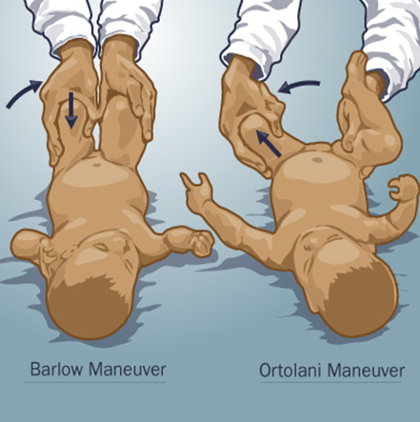

Klinisk undersøkelse

1. Stabiliteten. Ved en positiv "Ortolanis prøve" reponeres subluksert/luksert hoften. Ved en positiv "Barlows prøve" lar caput femoris seg subluksere/luksere ut av acetabulum.
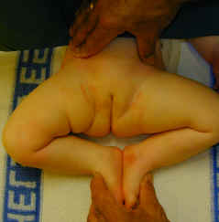
fig. 1 Asymmetriske hudfolder og positiv hæl-sete-prøve ("froskeprøve").

2. Bevegeligheten. Nedsatt abduksjon i en hofte hos et spedbarn gir en sterk mistanke om hofteleddsdysplasi. Dette er den viktigste undersøkelsen etter nyfødt-perioden. Med 90 grader fleksjon i hoften er det normalt >70 grader abduksjon. Med ekstendert hofteledd mangler den fysiologiske abduksjonskontrakturen. Småbarn skal normalt ikke klare og addusere til midtlinjen (fig. 2). "Froskeprøve" : - normalt vil "fotsåle mot fotsåle"-planet falle i rima internates. Hvis dette ikke er tilfellet, er prøven positiv. Fotsålene vil bevege seg bort fra den affiserte hoften (fig. 1).

3. Hudfoldene på lårene - asymmetri kan finnes ved ensidig subluksasjon / luksasjon. Dette finnes imidlertid hos ca.1/3 av normale. Mange har asymmetriske hudfolder uten å ha hofteleddsdysplasi (4).

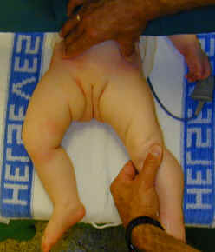 |  | 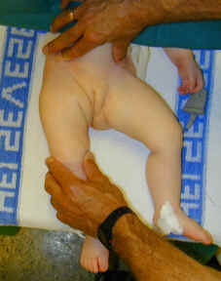
fig. 2 Normal adduksjon venstre hofte. Klarer ikke og addusere til midtlinjen. |  | Øket adduksjon høyre hofte. Har kan man addusere forbi midtlinjen.

Behandling og behandlingsforløp

Målet med behandling av hoftedysplasi, er å oppnå korrekt plassering av lårbenshodet i hofteskålen, og holde det på plass til leddet er stabilt og leddskålen er tilstrekkelig utviklet.

Oppdages hoftefeilen tidlig - i de første leveukene - kan den i de aller fleste tilfeller behandles med en Frejkas pute i en periode på 2-4 måneder. Hvis dette gjøres tidlig, vil hofteskålen tilpasse seg lårbeinet og de fleste utvikler normale hofter (2). Behandling med Frejkas pute er oftest enkel, kortvarig, rimelig og gir gode resulter (4, 7).

Frejkas pute
Her i landet er Frejkas pute det vanligste hjelpemiddelet som brukes i tidlig behandling av hoftedysplasi. Dette er en avlang, firkantet, skumgummipute som festes på barnet med seler over skuldrene og rundt livet. Puten holder barnets hofter bøyd og i sprik. Den tilpasses etter barnets størrelse. Puten skal være på hele døgnet. Behandling med Frejkas pute er ikke smertefullt for barnet.

Før behandlingen avsluttes, skal hoftene undersøkes av lege og det tas røntgen eller ultralyd. Ofte kan samme pute brukes i hele perioden.
Behandling med LIC-ortose kan være aktuelt hvis barnet blir for stort til å bruke Frejkas pute.

Oppdages hoftefeilen først måneder etter fødselen, må behandlingen skje på en annen og langt mer omstendelig måte. Hvis hoften er ute av ledd, kan det hende hoften må reponeres ved at barnet legges i strekk over en periode på 1-3 uker. Deretter sikrer man seg at leddhodet står riktig på plass i hofteleddet, ved gjennomlysning, før barnet immobiliseres i hoftegips de neste 4-6 månedene. Gipsen byttes vanligvis i narkose hver 6 – 12 uke (9).

Svært sent oppdagete tilfeller, for eksempel etter barnet har begynt å gå, vil man sannsynligvis måtte sette hoften på plass ved operasjon. Ulike typer kirurgiske inngrep kan komme på tale (5, 9).

Andre behandlingsformer

I tillegg til deler av Storbritannia og Israel, er Norge blant de få stedene i verden hvor Frejkas pute fortsatt er gjeldende behandling. På verdensbasis dominerer Pavliks sele, mens i Sverige brukes von Rosensplint. Forskning viser at von Rosensplint er noe mer effektiv enn Frejkas pute. Samtidig gir denne behandlingen en større risiko for avaskulær nekrose (7), som er uregelmessigheter i benstrukturen i lårhodet som følge av redusert blodforsyning.

Prognose
Hvordan det går videre med barnet, er avhengig av omfanget av hoftefeilen og hvor gammelt barnet var da behandlingen startet (5). Dersom behandlingen startet før barnet ble 6 måneder, vil feilen i de aller fleste tilfellene kunne gå helt tilbake og hofteleddet blir normalt (1).

Startet behandlingen først etter at barnet har blitt 1 år, er det en forholdsvis stor risiko for at hoftefeilen kan gi problemer videre. Nesten halvparten kan få slitasjeforandringer i hofteleddet, men vanligvis ikke før 30 – 40 års alder.

Kontroll

Vanligvis kontrolleres barnet med en klinisk undersøkelse og røntgen av bekken ved 3-4 måneders alder. Dersom undersøkelsen viser normale hofter, kan putebehandlingen avvikles. Røntgen oversikt bekken tas ved ca. 1 års alder (når barnet har begynt å gå). Hvis hofteskålen på dette tidspunkt ikke dekkes tilstrekkelig over lårhodet (redusert caputdekning) er det videre individuell oppfølging, gjerne til barnet er ferdig utvokst (9).

Tilpassing og bruk av Frejkas pute

Tilpassing av putestørrelse:
- Legg barnet på ryggen
- Drei forsiktig bena i 180 graders vinkel ut fra hoftene (Bøy 90 grader i knær og hofter).
- Mål fra knehase til knehase (medialsiden på knærne)
- Antall cm er størrelse på puten

Påsetting av Frejkas pute:
- Barnet legges oppå ryggdelen av puten. Puten har en forhøyning på midten denne skal inn mot barnet.
- Puten klemmes sammen mellom lårene for å få den på plass, men ikke bruk makt for å presse barnets ben fra hverandre!
- Borrelåsene rundt magen festes. Stroppene må ikke være for stramme.
- Forstykket brettes opp og festes med borrelåsene over skuldrene.

Bruk av Frejkas pute:
- Barnet skal bruke lite tøy under puten. For mye tøy kan hindre barnets bevegelse og god effekt av puten
- Når barnet ligger på ryggen, bør det bygges opp under barnets overkropp slik at det ikke blir liggende på skumgummikanten og med hodet ned. Det kan også være godt med en liten pute under føttene.

Restriksjoner
- Hvis hoften er ute av ledd eller er ustabil, må man ikke strekke bena ved lengdemåling av barnet.
• Puten skal være på hele døgnet.
• Evt. babysvømming må avtales med behandlende lege. Ved instabilitet anbefales ikke svømming.
- Unngå å løfte barnet etter bena ved bleieskift hvis man har fått opplyst at hoften(e) er instabil(e). Løft under sete.
- Hvis barnet skal ligge på siden, må det ligge litt skrått, med pute eller annen støtte i ryggen (1). Dette for å unngå at hofta går ut av ledd.

Praktiske råd

- Benytt gjerne stellene til ekstra kos og hudkontakt, men la ikke barnet være uten pute for lenge.

- Frejkas pute blir levert med to trekk, som kan vaskes i 60º. Det er lurt å feste borrelåsene før vask, ellers vil disse trekke til seg mye lo.

- Det går an å få kjøpt nye trekk ved å henvende seg hos produsenten (1). Det er også private som syr trekk som selges privat.

- Barnet bør ha lite klær inni puten. Trøye og strømpebukse/ tynn sparkebukse er nok. Det er i dag ikke vanskelig å finne klær som går utenpå puten, man må bare passe på at disse ikke strammer over knærne og at borrelåsen ikke gnager på huden. Bruk gjerne trøye med hals eller skjorte med krave. Vinterstid kan man oppdage at vanlige vognposer blir for trange. Det fins romslige vognposer for barn, som kan løse problemet. For eksempel Voksi-posen

- Vanlige senger og vogner er som regel brede nok til at barnet kan ligge godt, men skulle det likevel knipe, går det an å bygge opp med skumgummi og la barnet ligge med føttene litt utenfor vogn eller seng (Det er ikke lenger mulig å låne tvillingvogn i Oslo kommune.
Ref: Hjelpemiddellageret for midlertidig utlån / kortidsleie,13.11.14).

- Bilsete, babystol og bæresele (ErgoBaby) kan benyttes såfremt det ikke hemmer sprikestillingen (Babyshop Ullevålsveien og Slependen leier ut bilsete. Ref: Babyshop13.11.14).

- Amming. En god ammestilling når barnet ligger i Frejkas pute, er at mor legger seg på siden i sengen, med en ekstra hodepute ved siden av seg. Da kan barnet ligge oppe på denne puten, med sin mage mot mors mage, med Frejkas pute og benene hengende ut over kanten på hodeputen og så amme på det øverste brystet. (Denne ammestillingen er også kjent som ”Rachels knep”, og er i tillegg velegnet etter keisersnitt og ved bekkenløsning hvor det kan være vanskelig å snu seg i sengen. Man kan da amme fra begge bryst uten å snu seg). Se bildet nedenfor:
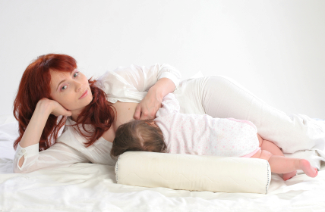
Tvillingstilling, hvor barnet ligger i omvendt ”byssestilling” med beinene ut under mors arm er også bra ved behandling med Frejkas pute. I begynnelsen når barnet ikke er så stort kan man ha overkroppen til barnet liggende på en litt stor pute. En vanlig ammepute er ofte ikke så anvendelig ved amming av barn som ligger i Frejkas pute da barnet ofte blir liggende og ”vagge” på toppen av puten. En mindre pute som støtter under overkroppen til barnet fungerer ofte bedre. Man kan også ha barnet i en halvtsittende byssestilling i fanget (eventuelt med en liten pute under overkroppen til barnet), slik at barnet har magen sin mot mors mage, men sitter halvveis på motsatt lår av det brystet man skal amme fra.
Når barnet blir større kan det sitte rett overskrevs på mors lår, og dermed amme i en mer sittende stilling, igjen med sin mage mot mors mage. En del kvinner synes det er vanskelig med ammingen i denne situasjonen fordi barnet skal ha på denne puten så mye som mulig.
Noen kan føle at de ikke får anledning til så mye hudkontakt som de kunne ønsket seg. Det er derfor viktig å gi gode og anvendelige råd, slik at de ikke gir opp ammingen bare fordi de ikke finner brukbare ammestillinger.
Ammestundene som før var kos, blir nå mer et spørsmål om hvordan skal barnet få mat, der det ligger på ryggen, med hodet nedoverbakke. Dersom en har et sultent barn som har lært seg god ammeteknikk, kan en prøve ”ku”-stillingen: mor lener seg over barnet slik at brystet henger ned, og barnet kan suge. Erfaring har vist at barnet svelget fint, selv i ”oppoverbakke”. Kos og snakk mye med barnet, klapp og stryk og vær i nærheten rett etter at det har spist. En må være obs på gulping, og en må nødvendigvis ta opp barnet for en rap (8).

Bilder av ulike hjelpemidler, pute og ortoser

Frejkas pute:
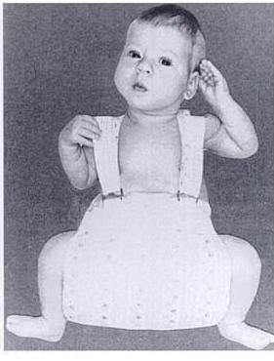

Pavliks sele:
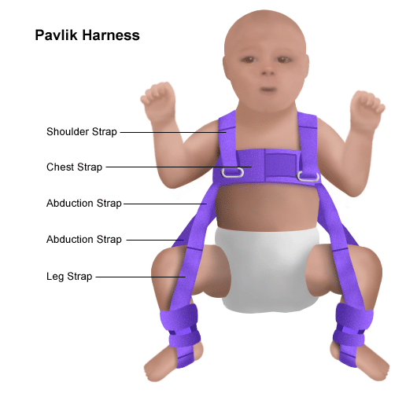

Von Rosensplint:
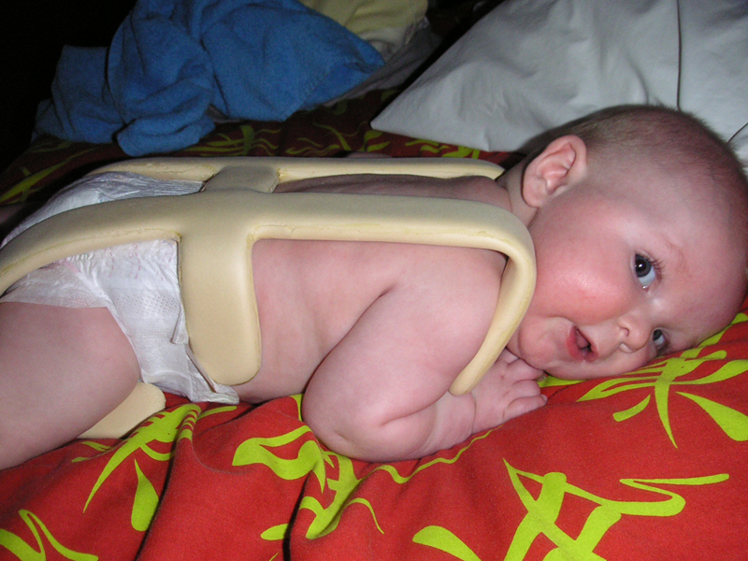

Lic ortose:
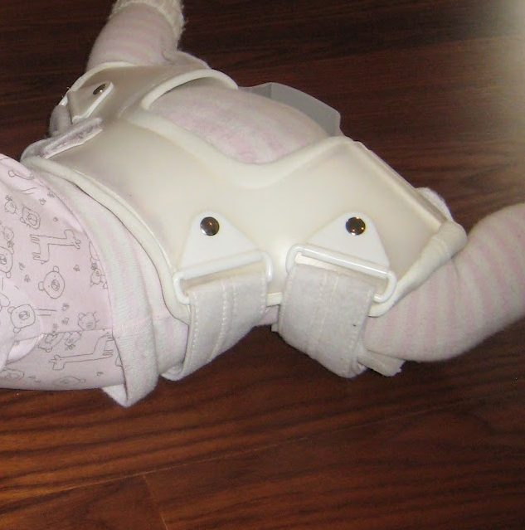

Diverse abduserende ortoser:

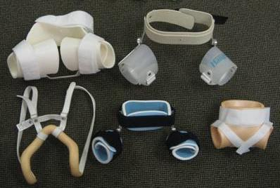
http://hipdysplasia.org/developmental-dysplasia-of-the-hip/child-treatment-methods/hip-abduction-brace/

Referanser

1. Storer SK, Skaggs DL. Developmental dysplasia of the hip. Am Fam Physician 2006; 74: 1310-6. AFP

2. Engesæter, I. Ø 2014 tidsskrift for den norske legeforening. Hofteleddsdysplasi hos unge voksne: http://tidsskriftet.no/article/3147196/ Lastet ned 24.06.14

3. http://www.sundhedslex.dk/hoftedysplasi.htm Lastet ned 24.06.14

4. Engesæter, L., 2000.
http://metodebok-ortopedi.ihelse.net/Metodebok_leger/hoftedysplasi.htm
Lastet ned 24.06.14

5. Sewell M.D.; Rosendal K.; Eastwood D.M.
BMJ. 2009 Nov 24;339:b4454. doi: 10.1136/bmj.b4454

6. Forst J, Forst C, Forst R, Heller KD (1997). "Pathogenetic relevansen av graviditetshormonet Relaksin til medfødt hip ustabilitet" Arch Orthop Trauma Surg 116 (4):.. 209-12 doi : 10.1007/BF00393711 . PMID 9128773.

7. Tegnander et. al. Good Results after Treatment with the Frejka Pillow for Hip Dysplasia in Newborns: A3-year to 6-year follow-up study. Trondheim/ Oslo: 2001

8. http://ammehjelpen.no/artikkel/88/Hofteleddsdysplasi Lastet ned 24.06.14

9. Andreassen, G. Stray. Metodebok for ortopedisk avdeling - Oslo universitetssykehus, Ullevål. 2013; 190. Legeforlaget AS. (s.190, V. B. Halvorsen og O. Wiig)

